我是如何将Kali Linux装入手机的
刚玩安卓，因为刷机过程比较曲折，所以记录下来，希望能够帮助到有需要的鱼油。
Kali Linux 在数字取证和渗透测试的美名自然不必我多说，近日看到居然安卓上有一款叫 Kali NetHunter 的 ROM，于是在好奇心趋势之下，刷来把玩一下。
Kali NetHunter 介绍

Kali NetHunter 是一款包含了稳健的手机渗透测试平台的叠加 ROM。叠加的内容里包含了一个定制的内核，一个 Kali Linux 的 chroot 环境，和一个配套的、可以用来更好的与各种安全工具与渗透攻击交互的安卓软件。
除了 Kali Linux“填充”的渗透测试工具的弹药之外，NetHunter 还支持几种附加的种类，比如 HID Keyboard 中间人攻击，BadUSB 攻击，Evil AP MANA 攻击，等等更多。想要了解更多的有关组成 NetHunter 进展的信息，请查看我们的 NetHunter 组成部分的网页（传送门）。NetHunter 是一个由 Offensive Security 及其组织维护的开源的项目。
Kali Nethunter 大体分为三个部分：
- 定制过的手机内核：由于需要使用 OTG 外接 usb 网卡、用手机模拟 HID 设备、用手机模拟CDROM光驱，必须对手机内核进行修改添加对应的驱动，以及 patch 相关的代码，如果没有这一部分修改过的内核，Kali Nethunter 将无法使用与硬件相关的所有功能
- chroot 环境的文件系统：所有相关的软件程序以 ARM 架构的 Kali 为基础集成在一个文件系统内，通过 Linux 的 chroot 功能可以在 Android 中跳转至 Kali 文件系统，然后把内核相关的东西 mount 进 Kali 的文件系统，之后就可以在这个 chroot 后的 Kali 中执行对应的命令了
- 用于提供界面的 APK 手机 APP，仅仅是作为 UI 界面起展示作用，实际是通过调用 chroot 的 Kali 中的命令来实现所有功能的，当然这些 APP 也提供了一键挂载并启用 Kali chroot 的功能
小甲鱼刷完如下：
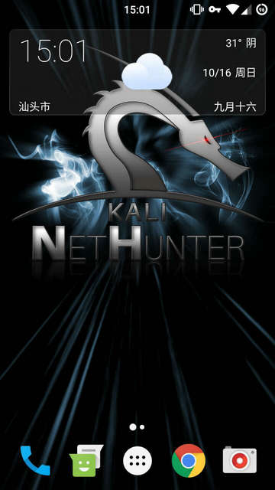 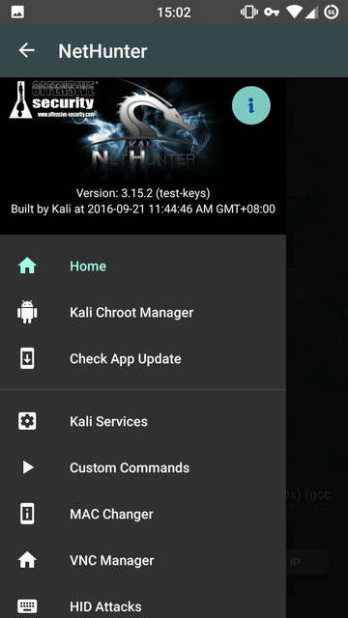
准备工作

首先你得拥有一部安卓手机……
但并不是所有的安卓机都支持：
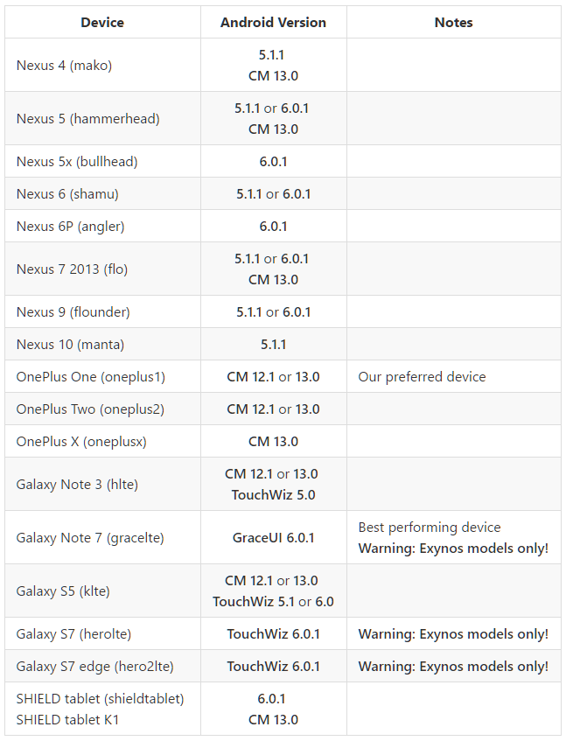
我们看到老外丝毫没有掩饰对一加手机的热爱（没错，就是在国内销量很差的那个国产品牌）。
Our preferred device 译：我们的首选设备（大概是因为老外看到一加只需要用一半的价格就可以买到和谷歌亲儿子 Nexus 差不多配置的手机，划算到哭吧~~~）
注意：并不是所有的设备都能刷 Kali NetHunter，因为其修改内核要求手机内核代码必须开源，尽管内核代码根据 GPL 协议必须开源，但国内某些手机仍然不公开其内核源代码，这也是 Kali Nethunter 仅支持 Oneplus（一加手机）、三星和谷歌 Nexus 的原因。
如果你仍不死心，想要了解自己的手机支不支持，可以尝试在 XDA开发者论坛 搜索“nethunter+机型”。
不过，小甲鱼还是从官网上淘了一个 1+2 手机，开启了刷机之路……
注意：以下教程仅适用 1+2 手机，其他型号仅供参考！
刷机有风险，请做好变砖的准备！
开刷

怕有些童鞋看得不耐烦，我先将主要步骤列举下（刷的时候注意先后顺序）：
- 备份资料
- 解锁 Bootloader
- 刷入 TWRP Recovery
- Nandroid 备份（可选）
- 获取 Root 权限（可选）
- 刷入 OOS3（可以使用下边提供的 Switch_to_OOS3_H2OSMMv3.zip 包代替）
- 刷入 CM13
- 刷入 NetHunter
下面是详细解说……

本帖隐藏的内容
备份资料

这个没啥好讲的，就是把你的通讯录、照片、小视频等备份到电脑……
解锁 Bootloader

按照小甲鱼的尿性，做教程就一定会让你知其然必将知其所以然的，所以请原谅我一再啰嗦！
为啥要解锁 Bootloader？
理论上，所有的安卓设备都存在着 Fastboot/Bootloader 模式，不过，由于 Android 操作系统的开源特性，各厂商的对自家的相关设备都有着各自不同的 Fastboot/Bootlader 模式。大多数情况下，它们的 Fastboot/Bootloader 模式是锁定的。
然而，为什么 Bootloader 有锁呢？
其实是很好理解的，尽管 Android 操作系统是一个开源的平台，但每一个制造厂商都想有着绝对的控制权，为了与其他厂商有着区别，它们各自都会定制自家的用户界面、应用、引导程序等等。
所以，解锁 Bootloader 就是开启写入手机内部存储器的大门，解锁后将允许你刷入镜像到手机的主分区中。
如何解锁 Bootloader？
1. 下载 ADB
官方下载地址：传送门（留个备胎 -> 链接：链接: http://pan.baidu.com/s/1c1ZYPws 密码: 7k8u）
2. 安装 ADB：一路 Next，杀软什么的弹出提醒一律通过
3. 开启 USB 调试模式（在手机上打开“设置”->“关于手机”，点击“版本号”7 次，回到“设置”，发现多了一个“开发者选项”，进去后开启“Android 调试”选项）
4. 关机（不连接电脑）
5. 同时按下 电源键 和 音量增大键（+），直到屏幕上显示“fastboot”
6. 将手机插入电脑（呃……通过数据线）
7. 在电脑桌面同时按下键盘上的 Shift 键和鼠标右键，点击“在此处打开命令窗口(W)”
8. 在黑乎乎的命令行窗口输入：fastboot devices
注意：这个命令将显示当前连接到电脑上的设备。如果你的手机序列码显示了出来，那么恭喜你，可以继续往下操作。如果没有显示，说明你的驱动并没有正确安装。
9. 在黑乎乎的命令窗口继续输入：fastboot oem unlock
警告：这一步将会擦除你手机上的所有数据，记得先备份。
10. 在黑乎乎的命令窗口继续输入：fastboot reboot
11. 现在你的手机将重启。
12. 在手机上打开“设置”->“开发者选项”，确保“Android 调试”、“OEM 解锁”（相当重要）和“高级重启”（如果有的话）选项是开启状态。
刷入 TWRP Recovery

1. 下载最新的 TWRP，传送门
2. 关机（不连接电脑）
3. 同时按下 电源键 和 音量增大键（+），直到屏幕上显示“fastboot”
4. 将手机插入电脑（呃……通过数据线）
5. 将下载下来的 TWRP 文件（***.img）改名为 recovery.img，然后放在电脑的桌面
6. 在电脑桌面同时按下键盘上的 Shift 键和鼠标右键，点击“在此处打开命令窗口(W)”
7. 在黑乎乎的命令行窗口输入：fastboot flash recovery recovery.img
8. 一旦刷入成功，不要使用 fastboot reboot 重启（因为直接重启会自动覆盖回官方的 recovery），此时你应该拔出数据线，同时按下 电源键 和 音量减小键（-），直到手机重启。
9. 重启后如果你看到下面这个界面，那么说明 TWRP 已经正确刷进去了：
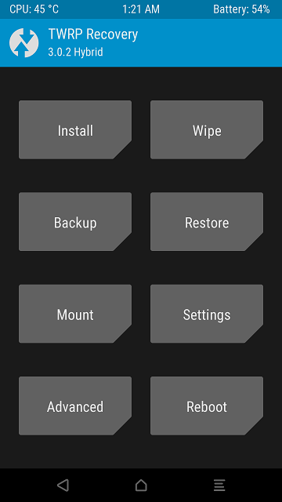
10. 如果最新的 TWRP 刷不进，可以试试我这个，亲测可用 -> 链接：链接: http://pan.baidu.com/s/1miLLEJm 密码: b64x
Nandroid 备份（可选）

在刷机前进行 Nandroid 备份是一个良好的习惯。
什么是 Nandroid 备份？
Nandroid 备份了一个完整的系统镜像，可以用于在你刷机出现任何问题时进行恢复。其不仅仅是简单备份，因为它包含了当前在你手机内存里的所有内容：Boot、Recovery、系统、数据、缓存等等，它是你手机整个 ROM 的快照。
Nandroid 备份的步骤
1. 关机（不连接电脑）
2. 同时按下 电源键 和 音量减小键（-），直到手机启动
3. 进入 TWRP Recovery
4. 点击“Backup”菜单
5. 选中所有列出的分区，然后滑动下方滑块开始备份
6. 重启设备（点击“Reboot”）
如何恢复 Nandroid 备份？
万一在下面的刷金过程中出现问题（我呸~），我是说万一，那么你可以恢复 Nandroid 备份，然后从这里重新开始！
1. 关机（不连接电脑）
2. 同时按下 电源键 和 音量减小键（-），直到手机启动
3. 进入 TWRP Recovery
4. 点击“Restore”菜单
5. 选中你希望恢复的备份，滑动滑块恢复
6. 重启设备（点击“Reboot”）
注意：如果你希望恢复 /system 和 /data 两个分区的备份，需要先点击“Wipe”菜单，点击“Advanced Wipe”，选择“Dalvik + System + Data + Cache”，滑动滑块擦除并重新进入 TWRP Recovery，再进行第 4 步的操作
获取 Root 权限（可选）

到这一步，你的手机已经解锁了 Bootloader 并且安装了定制的 TWRP Recovery，你现在可以开始 Root 你的手机了。
为什么说这一步是可选的呢，因为后边你装的 ROM，其实里边就有帮你预置 Root 程序了。
不过我这里还是演示下如何获取 Root 权限。
1. 下载 SuperSU 到桌面，传送门（备胎 -> 链接：链接: http://pan.baidu.com/s/1o7KLyGU 密码: 4d9m）
2. 将手机（开机）连接电脑
3. 在电脑桌面同时按下键盘上的 Shift 键和鼠标右键，点击“在此处打开命令窗口(W)”
4. 执行命令：adb push SR1-SuperSU-v2.78-SR1-20160915123031.zip /sdcard/
5. 等待拷贝完成
6. 拔出数据线
7. 关机
8. 同时按下 电源键 和 音量减小键（-），进入 TWRP Recovery
9. 点击“Install”菜单
10. 找到“SR1-SuperSU-v2.78-SR1-20160915123031.zip”并点击它
11. 滑动滑块确认刷入
12. 重启设备（点击“Reboot”）
刷入 OOS3

一加手机在海外市场配的 ROM 叫 OOS（氧系统），在国内叫 H2OS（氢系统），这名字起得小甲鱼尴尬症都犯了……
需要注意的是，你买到手的如果是 H2OS 系统，则无论如何你也刷不进官方版的 CM13（小甲鱼花一个通宵的时间刷了二十几次，愣是没成功……两次刷改版的 CM13 是成功了，但要么 NetHunter 刷不进，要么 NetHunter 运行不起来！所以请务必刷原版的 CM13）。
解决方案当然是先刷 OOS，但整个系统要 1G 多，下载挺浪费时间的，所以你可以刷下边这个修改包即可：
链接：链接: http://pan.baidu.com/s/1c1Pj3KO 密码: a394
1. 下载 OOS3 或上边链接到桌面
2. 将手机（开机）连接电脑
3. 在电脑桌面同时按下键盘上的 Shift 键和鼠标右键，点击“在此处打开命令窗口(W)”
4. 执行命令：adb push 你下载下来的压缩包名字.zip /sdcard/
5. 等待拷贝完成
6. 拔出数据线
7. 关机
8. 同时按下 电源键 和 音量减小键（-），进入 TWRP Recovery
9. 双清：点击“Wipe”菜单 -> “Advanced Wipe”-> 选中“Dalvik / ART Cache”和“Cache”-> 滑动下方滑块擦除
10. 点击“Install”菜单
11. 找到“你下载下来的压缩包名字.zip”并点击它
12. 滑动滑块确认刷入
13. 点击“wipe dalvik/cache”
14. 重启设备（点击“Reboot”）
15. 根据提示初始化手机
刷入 CM13

CM13 是什么鬼？
CM13 全称 CyanogenMod 13，是全球最大的安卓第三方开发团队（CyanogenMod）的作品。
CM13 具有以下优点：
- 系统超流畅，超稳定
- 没有预装蹩脚第三方 App
- 隐私防护，管理 Apps 的权限丰富
- 大量 UI 可调项，你来选择自己的 UI
- CM 主题引擎
- 良好的电池寿命 / 电源选项 （以及省电模式）
- 良好的多语言支持
- 预 Root（开发者选项中开启）
- 太赞了，谁用谁知道……
好了，开刷吧！
刷机的过程跟上边 OOS3 差不多：
1. 下载最新版的 CM13 到桌面，传送门（备胎 -> 链接：链接: http://pan.baidu.com/s/1i5wjvm9 密码: r4sw）
2. 将手机（开机）连接电脑
3. 在电脑桌面同时按下键盘上的 Shift 键和鼠标右键，点击“在此处打开命令窗口(W)”
4. 执行命令：adb push 你下载下来的压缩包名字.zip /sdcard/
5. 等待拷贝完成
6. 拔出数据线
7. 关机
8. 同时按下 电源键 和 音量减小键（-），进入 TWRP Recovery
10. 点击“Install”菜单
11. 找到“你下载下来的压缩包名字.zip”并点击它
12. 滑动滑块确认刷入
13. 点击“wipe dalvik/cache”
14. 重启设备（点击“Reboot”）
15. 根据提示初始化手机
刷入 NetHunter

不要忘了，我们的最终目标是 Kali NetHunter，现在我们是万事俱备，只欠东风！
1. 下载针对 CM13 的 NetHunter 包，传送门（备胎 -> 链接：链接: http://pan.baidu.com/s/1pLfcj4B 密码: c6vt）
2. 将手机（开机）连接电脑
3. 在电脑桌面同时按下键盘上的 Shift 键和鼠标右键，点击“在此处打开命令窗口(W)”
4. 执行命令：adb push 你下载下来的压缩包名字.zip /sdcard/
5. 等待拷贝完成
6. 拔出数据线
7. 关机
8. 同时按下 电源键 和 音量减小键（-），进入 TWRP Recovery
9. 点击“Install”菜单
10. 找到“你下载下来的压缩包名字.zip”并点击它
11. 滑动滑块确认刷入（这里不需要点击“wipe dalvik/cache”）
13. 重启设备（点击“Reboot”）
14. 打开 Nethunter 这个应用程序，系统会提示该程序需要申请一系列权限，全部通过
15. 点击左上角 -> 点击“Kali Chroot Manager”菜单，提示你需要获得 Root 访问权限，点击允许
16. 关闭 Nethunter -> 重新打开 Nethunter -> 重启设备
17. 测试：点击左上角 -> 点击“Custom Commands”-> 点击“Launch Wifite”右边的“RUN”，如果出现下边界面，那么恭喜你，成功了！
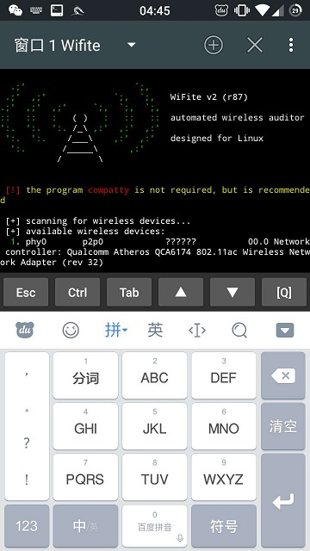
后续

新刷的手机就不要去安装什么“XX管家”和“OO卫士”了，你的手机之所以会卡出翔，其实经常都是它们搞的……
下边小甲鱼不厌其烦地给大家推荐几款不错的应用：
- APKPure（谷歌 Play Store 的镜像）
- 酷市场（很多软件的作者在上边交流，评价的参考意义比较大）
- Root Explorer（Root 下最强大的文件管理器）
- 幸运破解器（安卓底下，无所其不能破）
- 绿色守护（帮你管教不听话的程序）
- hacked（一款不错的黑客游戏，需要有编程基础）
- ……
哦，对了，一般情况下不建议安装 XPosed 框架，除非你知道自己在干什么！

